Boletín 4

- Para aumentar la luminosidad de un papel que estás leyendo, ¿por qué acercas el flexo al papel en lugar de acercarte al papel tú mismo?

Según vimos en el tema 4, la iluminación retiniana debida a una fuente de luz extensa (en nuestro caso, la hoja de papel) se puede escribir como sigue:

$E_{\text{Vretina}}=0\text{.}\text{0036}τ_{λ}L_{\text{Vpapel}}S_{p}\frac{{\text{luxm}}^{2}}{{\text{mm}}^{2}\text{cd}}$ (1)

siendo L_{v} la luminancia del objeto que estamos mirando, S_{p} el área de la pupila y τ_{λ} la transmitancia de los medios oculares. Cómo puede verse, la distancia a la fuente no interviene en esta expresión, con lo que acercar el ojo al papel no redunda en un aumento de la iluminación retineana y por tanto en mayor luminosidad.

Sin embargo, calculemos la luminancia en un entorno de un cierto punto P de la hoja de papel. Si la hoja es un difusor lambertiano, la luminancia reflejada por la misma será:

$L_{V}=\frac{E_{V}}{π}$ (2)

Si admitimos que la fuente que ilumina el papel es puntual y homogénea, además tendremos que

$E_{V}=\frac{I_{V}}{R^{2}}\text{cos}θ$ (3)

siendo R la distancia entre la fuente y el punto P y θ el ángulo formado por la superficie del papel con la dirección de observación en el punto P. De (2) y (3), tenemos finalmente que la luminancia en el punto P será

$$L_{V}=\frac{I_{V}}{{πR}^{2}}\text{cos}θ$$

La luz que llega al ojo no es más que L_{Vpapel}=ρL_{V}, siendo ρ la reflectancia de la fuente. Ahora bien, en este caso, sí es cierto que si acercamos la fuente al papel, R disminuye y por tanto L_{V} aumenta. Así, como la iluminación retineana depende de ρL_{V}, acercar la fuente al papel redunda en un aumento de la iluminación retineana y por tanto en más luminosidad.
- Una lámpara lambertiana en forma de globo de 30 cm de radio está a 3 m de altura sobre el suelo de una habitación. Un punto del suelo situado a 4m de la vertical de la lámpara recibe una iluminación de 10 lux. Calcula la luminancia de la lámpara y el valor máximo de la iluminación en el suelo.

El problema general es el de una fuente de cierta área que ilumina un punto sobre una superficie, a cierta distancia (ver figura). Si P es el flujo emitido por la fuente, la luminancia recibida por el elemento de superficie ds₀ debido a la porción de la fuente de superficie da vendrá dada por la expresión siguiente:

$L_{V}=\frac{d^{2}P_{V}}{{\text{ds}}_{0}dω\text{cos}θ}$ (1)

donde dω es el ángulo subtendido por el elemento de superficie da de la fuente:

$dω=\frac{\text{da}\text{cos}Ψ}{r^{2}}$ (2)

Sustituyendo (2) en (1), obtenemos:

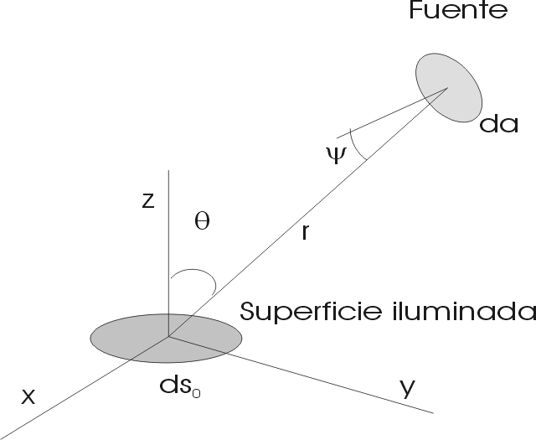
$L_{V}=r^{2}\frac{d^{2}P_{V}}{{\text{ds}}_{0}\text{da}\text{cos}θ\text{cos}Ψ}$ (3)
P

Si tenemos en cuenta la definición de irradiancia en el punto P, de (3) obtendríamos la relación entre la luminancia y la iluminancia:

$L_{V}=r^{2}\frac{{\text{dE}}_{V}}{\text{da}\text{cos}θ\text{cos}Ψ}$ (4)

de donde, integrando la irradiancia, obtendíamos:

$E_{V}=\int_{A}{\text{cos}θ\text{cos}Ψ\frac{L_{V}}{r^{2}}\text{da}}$ (5)

siendo A la superficie de la fuente.

La integral (5) es difícil de calcular en la mayoría de los casos prácticos. Sin embargo, es fácilmente calculable en algunos casos particulares. En nuestro caso, la superficie es pequeña respecto a la distancia de observación (Radio/distancia=30/300=0.1), con lo que tanto θ como ψ como r² variarán poco dentro del área A de la fuente y pueden salir de la integral (5), dejando la ecuación siguiente:

$E_{V}=\frac{\text{cos}θ\text{cos}Ψ}{r^{2}}\int_{A}{L_{V}\text{da}}$ (6)

Si además la fuente es lambertiana, L_{V} será constante en todo el área A de la fuente. Entonces, finalmente:

$E_{V}=L_{V}A\frac{\text{cos}θ\text{cos}Ψ}{r^{2}}$ (7)

siendo A el área de la fuente. Sólo nos queda calcular los parámetros geométricos del problema.
punto de observación
x₀=4m
h=3m
Fuente
θ

Como la fuente es esférica, el ángulo ψ entre la normal a la superficie de la fuente es cero. En cuanto al ángulo θ entre la dirección en la que llegan los rayos a un punto del suelo, no será más que

$\text{cos}θ=\frac{h}{r}$ (8)
siendo $r=\sqrt{x^{2}+h^{2}}$, si x es la distancia del punto en el que medimos la iluminación a la vertical de la fuente. Sustituyendo (8) en (7), obtenemos:

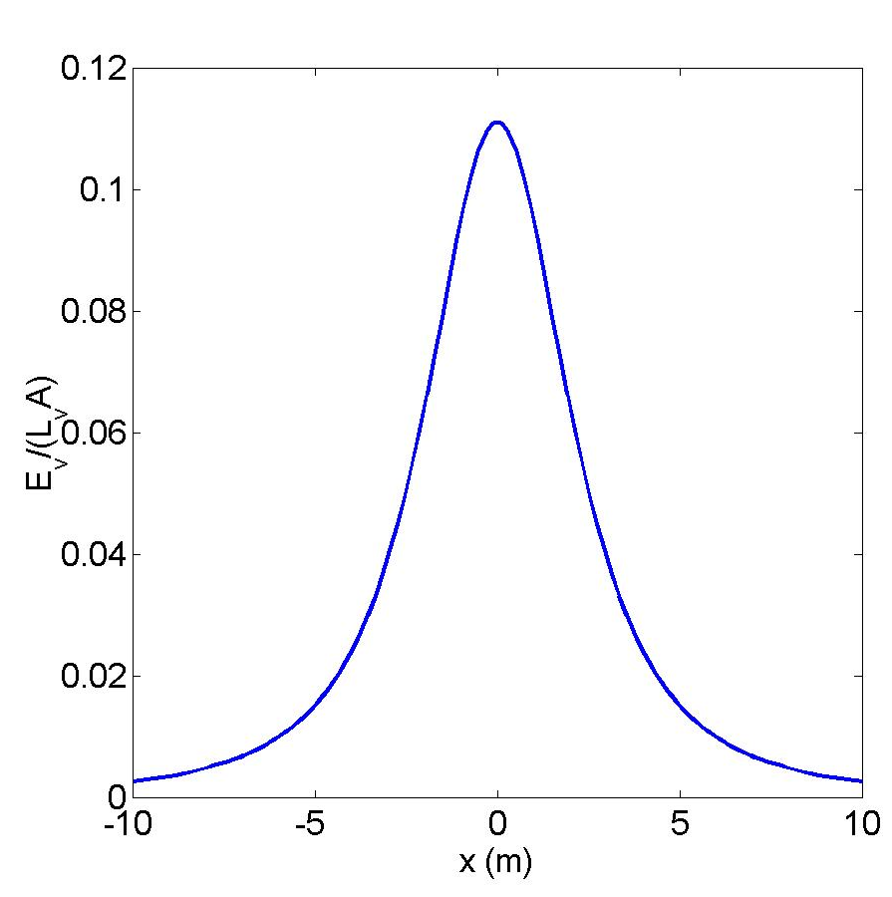
$E_{V}=L_{V}A\frac{h}{r^{3}}$ (9)

donde, como sólo debemos considerar una de las hemiesferas de la fuente, A=4πR²/2=2πR². La dependencia con x de E_{V} dada por la expresión (9) se muestra en la figura contigua. La iluminación tiene un máximo justo en la vertical de la fuente (en la que r es mínima y cosθ máximo) y decrece rápidamente a medida que nos alejamos a derecha o izquierda de dicha vertical.

La posición del máximo podríamos haberla calculado sin más que derivar (9) respecto de la distancia x a la vertical de la fuente, que es el único parámetro que podemos cambiar. Entonces

$\frac{{\text{dE}}_{V}}{\text{dx}}=L_{V}A\frac{3h}{r^{4}}\frac{\text{dr}}{\text{dx}}=L_{V}A\frac{3h}{r^{4}}\frac{x}{r}=L_{V}A\frac{3\text{hx}}{r^{5}}$ (10)

El máximo se alcanzará cuando esta derivada sea cero, es decir, cuando x=0 y por tanto en el punto justo en la vertical de la lámpara, como nos mostraba la figura anterior.

La iluminación a un punto a 4 m de la vertical es conocida. Entonces podemos despejar L_{V} para este punto, y como hemos asumido que la fuente es lambertiana, este valor será el mismo para cualquier otra dirección considerada:

$$L_{V}=E_{V0}\frac{r^{3}}{2{πR}^{2}h}=\text{10}\frac{\sqrt{{\left(4^{2}+3^{2}\right)}^{3}}}{2π⋅0\text{.}3^{2}⋅3}\text{lm}=\text{736}\text{.}8 \text{lm}$$

Conocido este valor, todos los parámetros de la ecuación (9) están ya determinados, con lo que podríamos calcular la iluminación en cualquier punto de suelo.

